Punto 4.

Modelo Poblacional Base
La ecuación diferencial dada para la tasa de cambio de la población es:
dP/dt = 3P - 2P² = P(3 - 2P)
donde t está en años y P representa directamente el valor en el modelo (donde P = 1.5 equivale a 1500 ejemplares en la escala original del problema).

a) Diagrama de Fase y Comportamiento de la Población
Puntos críticos (haciendo dP/dt = 0):
- P = 0: Extinción total (0 especímenes).
- P = 1.5: Estado de equilibrio / Capacidad de carga (1500 especímenes).

Análisis de Signos y Flujo:
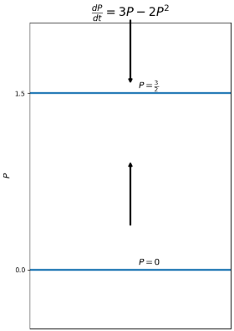

Diagrama de Fase Visual:
───►─── ( ○ P = 0 ) ───►─── ( ● P = 1.5 ) ───◄───
Leyenda: ● Punto Estable (1500 especímenes) | ○ Punto Inestable (0 especímenes)

b) Si la población inicial es de 2000 (P = 2)
Como P = 2 es mayor que 1.5, dP/dt es negativo. La población decrece gradualmente con el tiempo hasta llegar a 1500 especímenes (alcanza el equilibrio estable).

c) Si la población inicial es de 100 especímenes (P = 0.1)
Como P = 0.1 está entre 0 y 1.5, dP/dt es positivo. La población crece gradualmente con el tiempo hasta llegar a 1500 especímenes (alcanza el equilibrio estable).

d) ¿Qué es correcto afirmar de una población de 1500 ejemplares?
Es el punto de equilibrio estable (capacidad de carga del entorno). En este valor dP/dt = 0, por lo que la población se mantendrá constante en 1500 ejemplares de forma indefinida.

2. Nueva Ecuación con Nacimientos y Muertes Trimestrales

e) Ecuación Diferencial Anual
Si nacen 150 especímenes por trimestre y mueren s especímenes por trimestre, al año (4 trimestres) el cambio neto constante es de 600 - 4s especímenes (que en las unidades de la ecuación corresponde a 0.6 - 0.004s):
dP/dt = 3P - 2P² + (0.6 - 0.004s)

f) Análisis de Soluciones según las Muertes Trimestrales (s)
Buscamos los puntos de equilibrio igualando dP/dt = 0:
P = [ 3 ± √(13.8 - 0.032s) ] / 4
Tasa de Muertes (s) | Puntos Críticos | Comportamiento de la Población
s < 431.25 | 2 reales | La población se estabiliza en el punto de equilibrio mayor: P = [3 + √(13.8 - 0.032s)] / 4.
s = 431.25 | 1 real (P = 0.75, es decir 750 ejemplares) | Punto semiestable. Si la población cae por debajo de 750, se extingue.
s > 431.25 | Ninguno real | Mueren más de los que se pueden reproducir. La población se extingue inevitablemente.

